PANDUAN PENGGUNAAN APLIKASI POINT OF SALES

Dokumen ini ditulis sebagai panduan penggunaan aplikasi point of sales

Versi 1.3.0

**A. Riwayat Revisi**

|  |  |  |  |
| --- | --- | --- | --- |
| **Nama** | **Tanggal** | **Alasan Perubahan** | **Versi** |
| Rahman Rulli Arjiansa | 26/11/2019 | - | 1.0.0 |
| Nadir Basalamah | 26/11/2019 | Penambahan fitur baru | 1.1.0 |
| Widi Aditama | 27/11/2019 | Penambahan fitur baru | 1.2.0 |
| Nadir Basalamah | 28/11/2019 | Penambahan fitur baru | 1.3.0 |

**B. Panduan Penggunaan**

1. Fungsi Login Dan Logout
   1. Tahap pertama pergi kehalaman <http://localhost/posapp-branch-v1/>

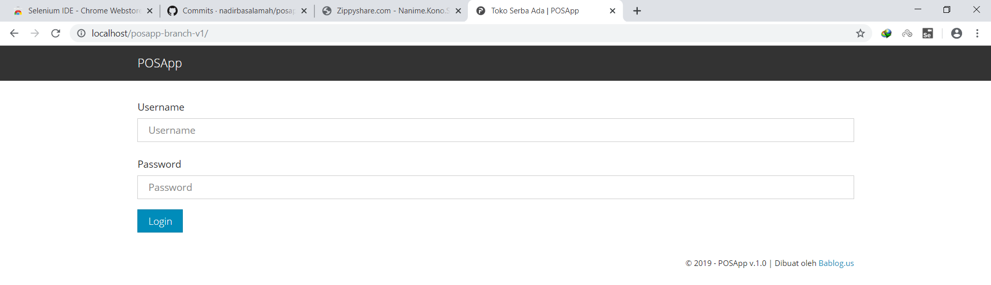

* 1. Masukkan username dan password

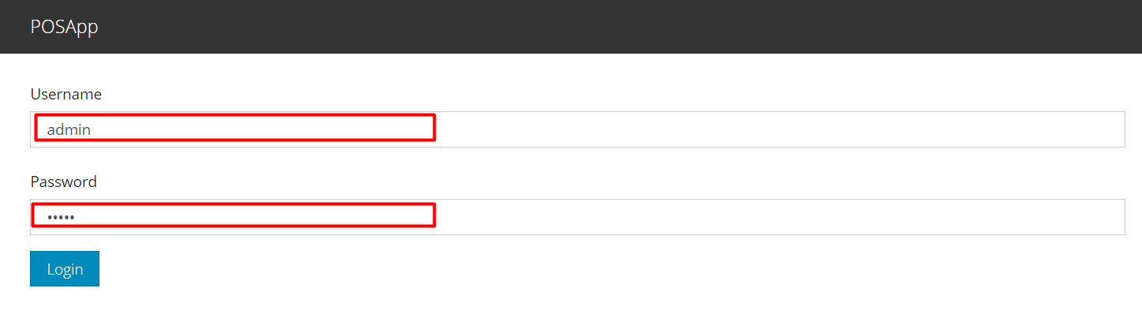

* 1. Apabila username dan password telah diisi, kemudian menekan tombol login

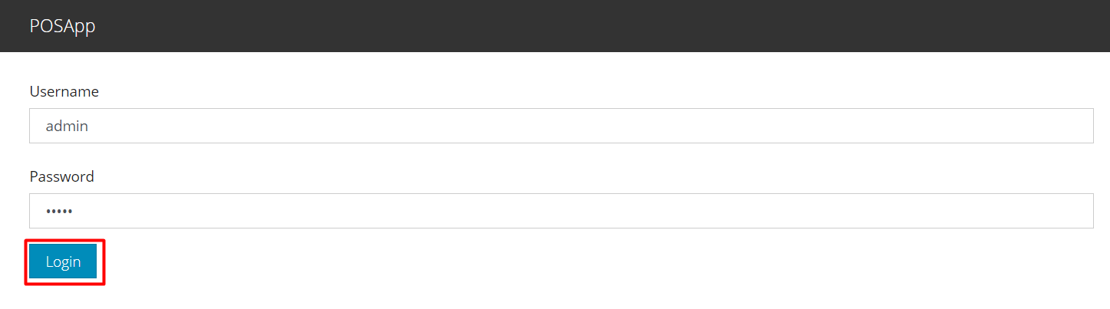

* 1. Kemudian anda akan didirect oleh system kehalaman beranda utama system

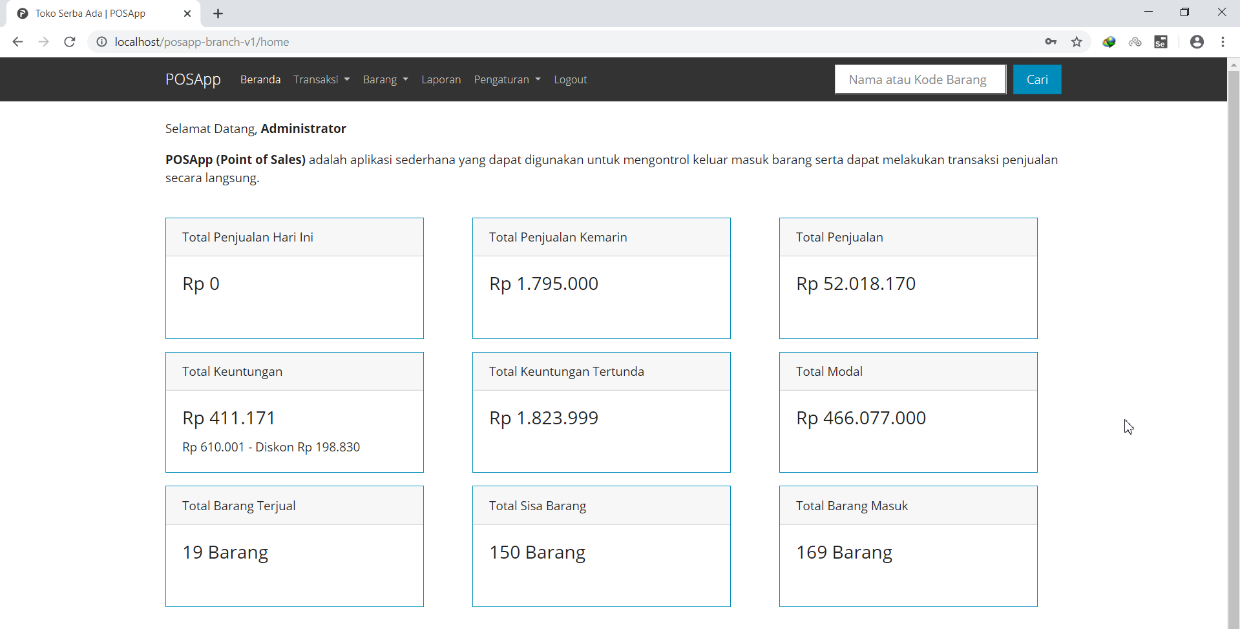

* 1. Apabila ingin keluar dari system memilih menu logout

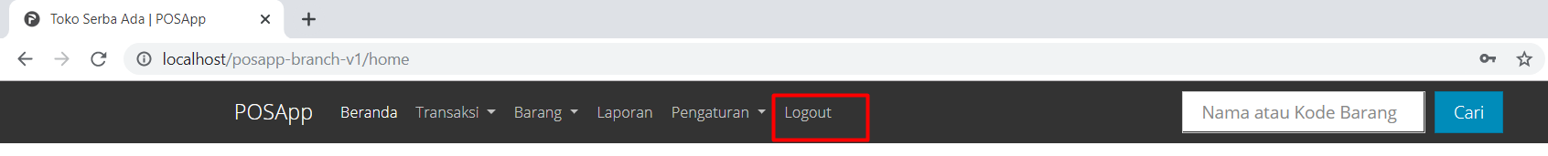

1. Fungsi Menambahkan Barang Baru
   1. Buka aplikasi melalui *browser* dengan membuka halaman <http://localhost/posapp-branch-v1/>
   2. Lakukan login dengan menggunakan akun admin

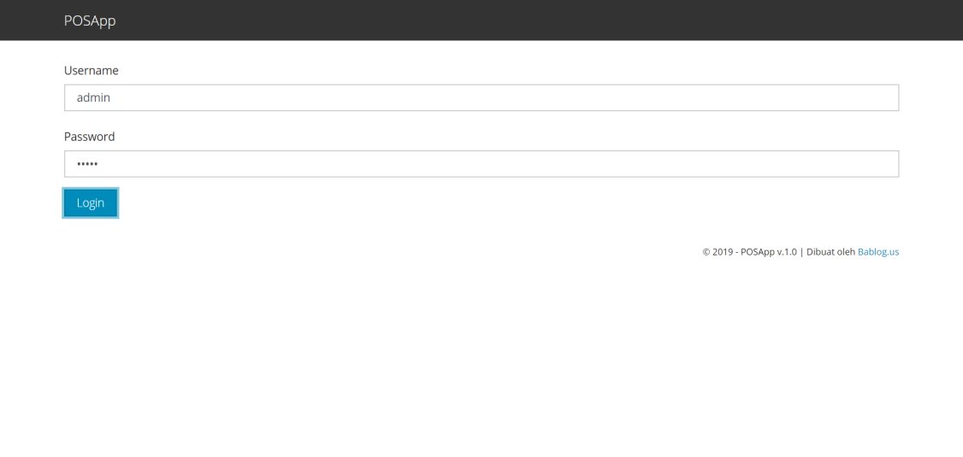

* 1. Akses halaman pembelian

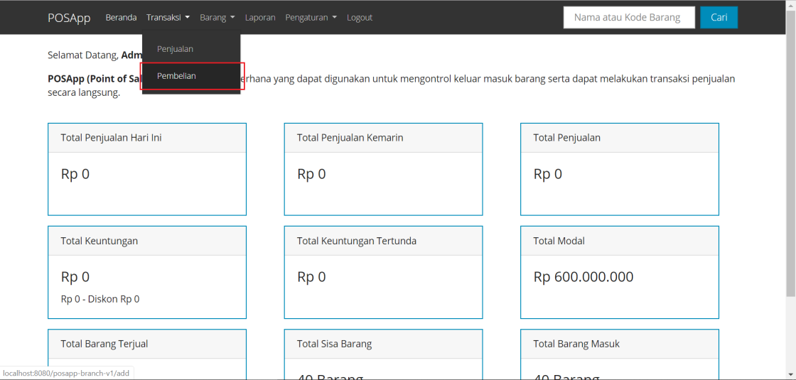

* 1. Isi data barang baru yang ingin ditambahkan

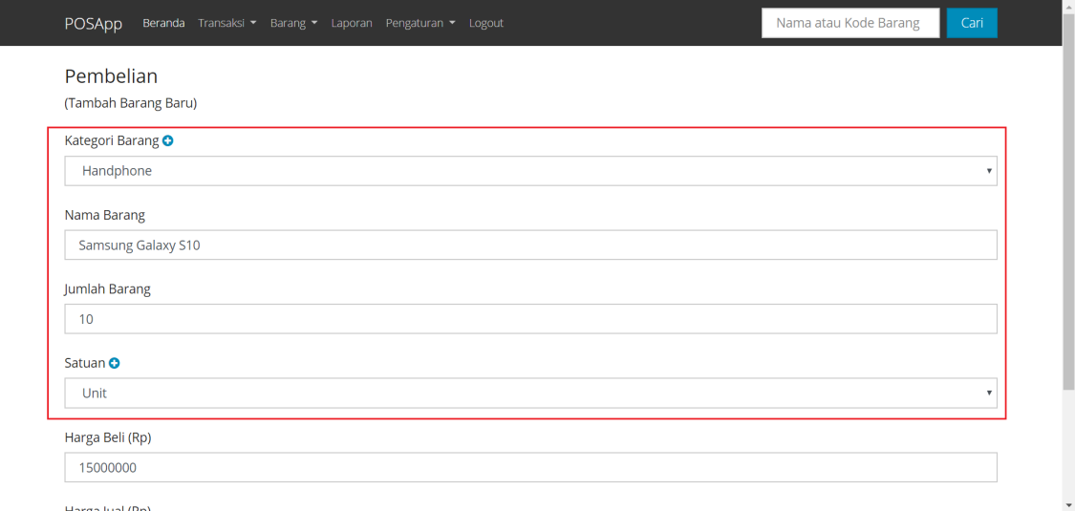

* 1. Klik Simpan

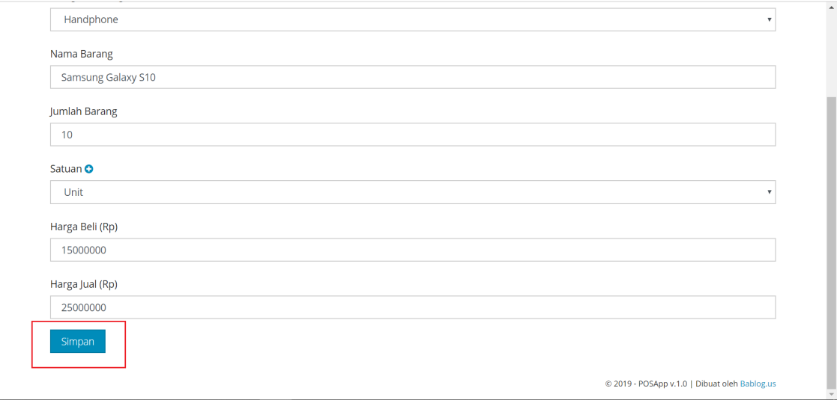

* 1. Sistem menampilkan pesan bahwa data barang baru berhasil ditambahkan

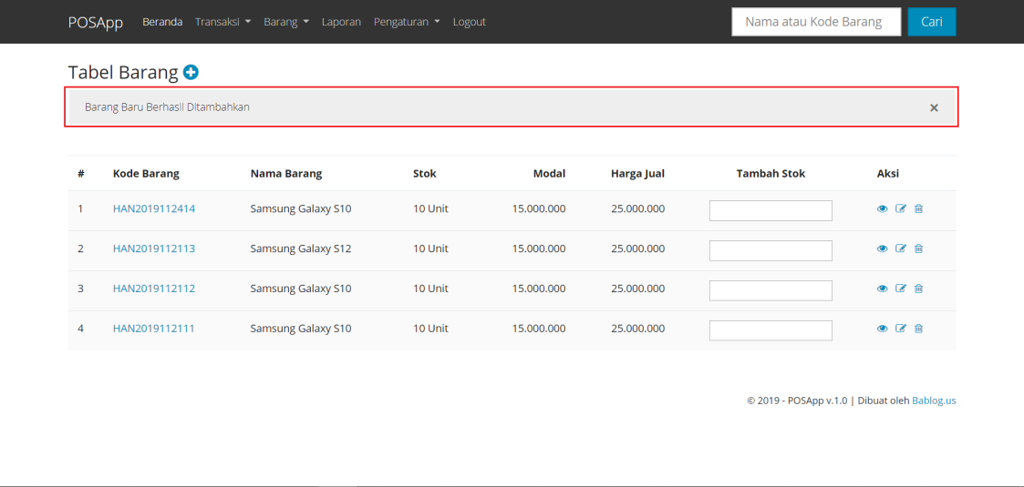

1. Fungsi Mengedit Data Barang
   1. Lakukan login terlebih dahulu dengan menggunakan akun admin
   2. Akses menu tabel barang

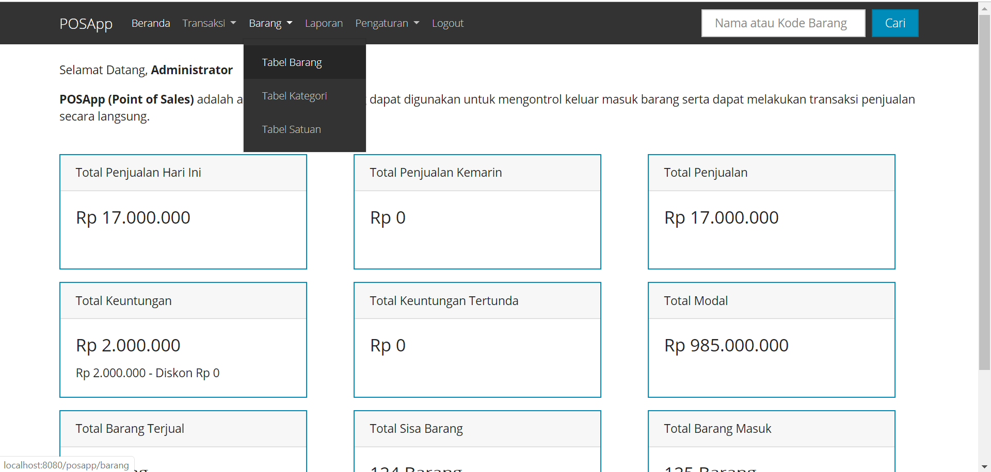

* 1. Pilih barang yang akan diubah datanya dengan menekan ikon pensil atau dengan melakukan klik pada kode barang lalu kemudian klik edit

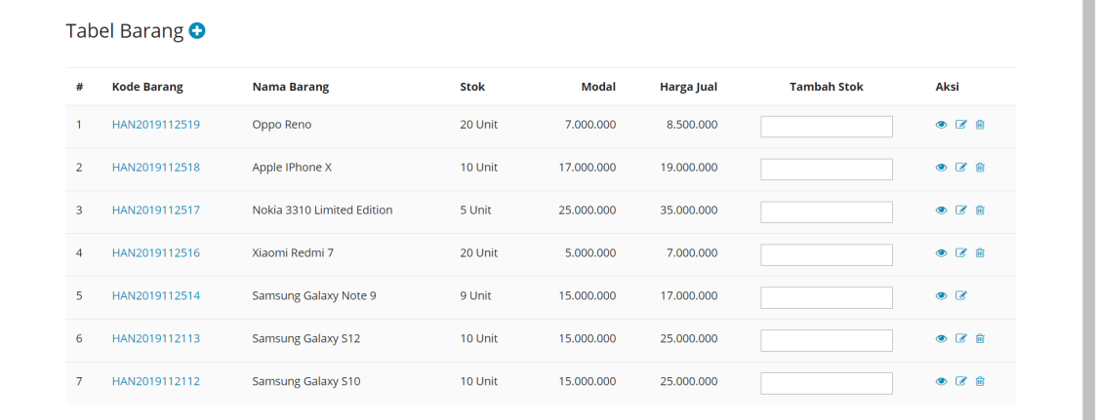

* 1. Ubah data barang

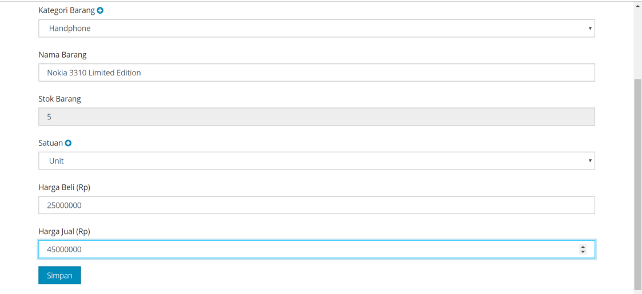

* 1. Klik Simpan



* 1. Sistem menampilkan pesan “Data Barang Berhasil Diubah”

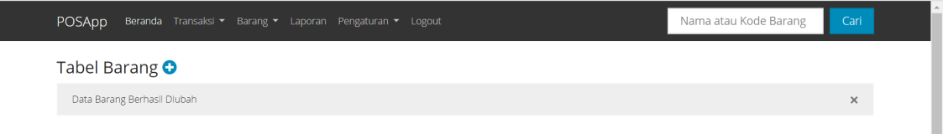

1. Fungsi Mengelola Data Barang di Keranjang Barang
   1. Lakukan login terlebih dahulu
   2. Akses menu penjualan

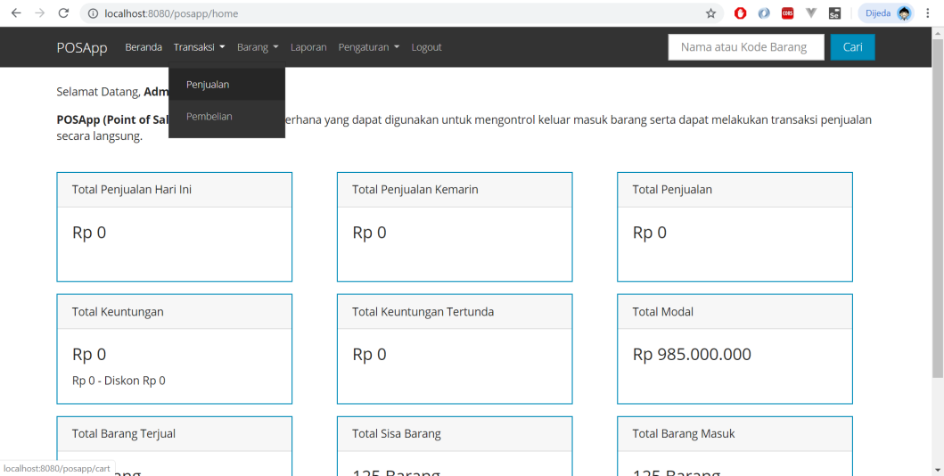

* 1. Anda dapat memasukkan nama barang yang akan dimasukkan ke dalam keranjang atau mengakses halaman daftar barang

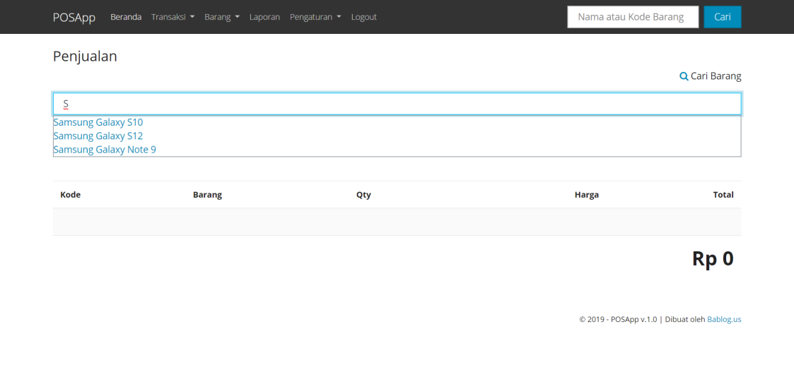

* 1. Anda dapat menambahkan jumlah barang yang dijual

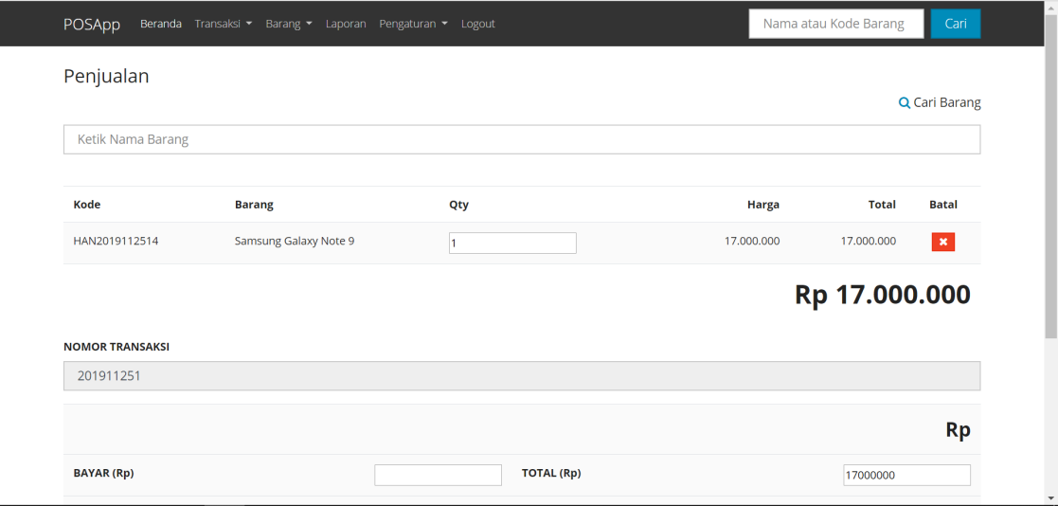

* 1. Anda dapat menghapus barang dari keranjang



* 1. Setelah selesai, masukkan jumlah uang yang dibayar, jumlah diskon, keterangan yang bersifat opsional lalu klik simpan

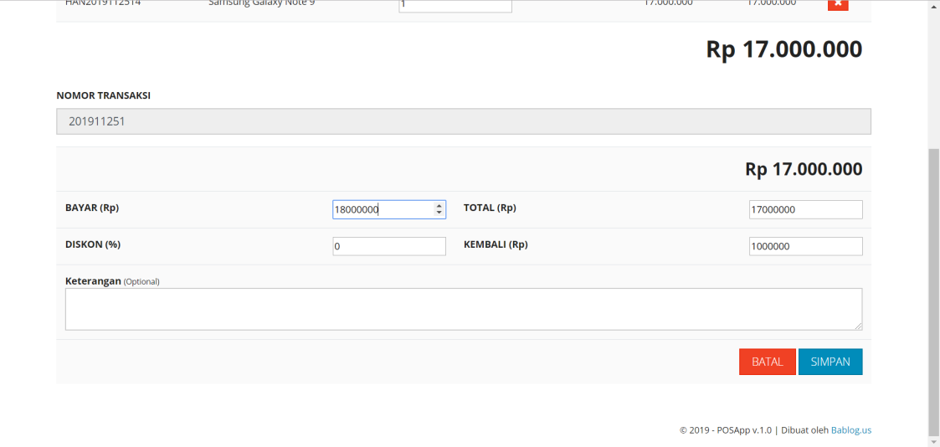

* 1. Jika muncul pesan pop-up, klik Oke

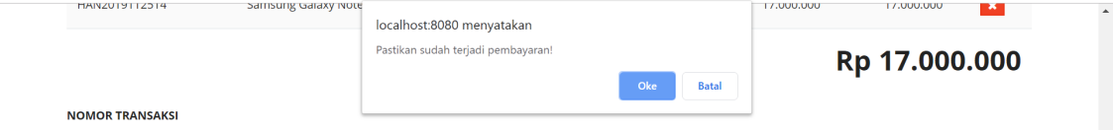

* 1. Sistem menampilkan pesan bahwa barang berhasil terjual

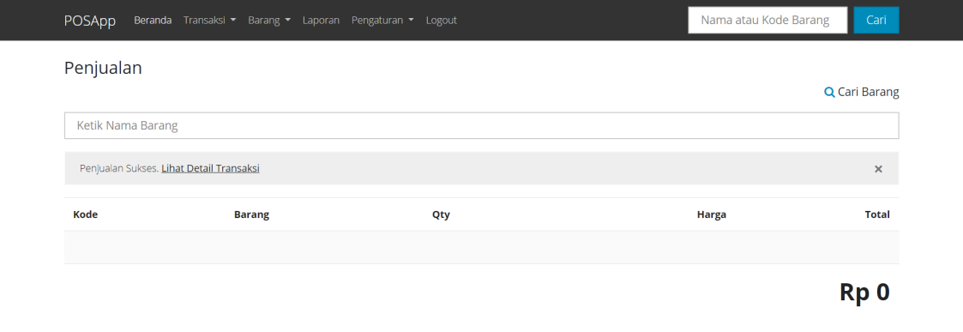

* 1. Anda dapat melihat detail transaksi dengan mengklik link yang tersedia

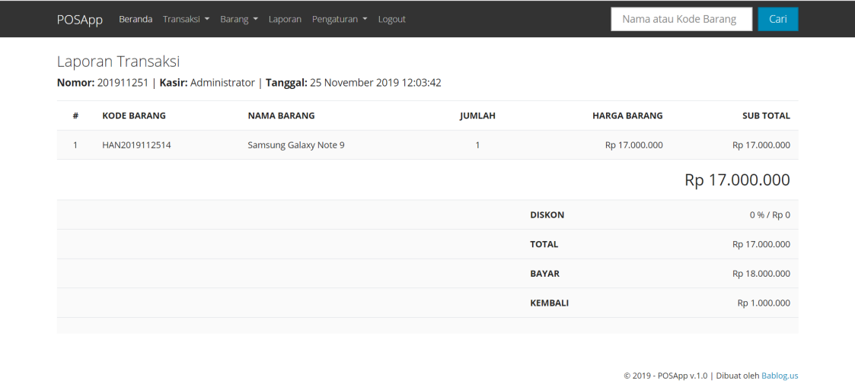

1. Fungsi Melihat Laporan Penjualan
   1. Lakukan login terlebih dahulu
   2. Akses halaman laporan

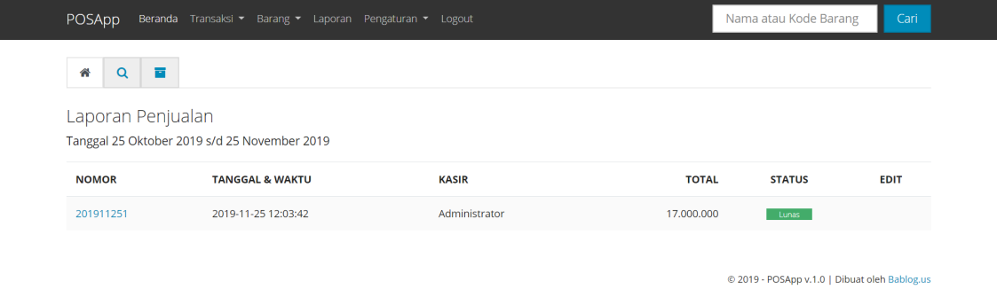

* 1. Anda dapat melihat laporan penjualan berdasarkan kode transaksi

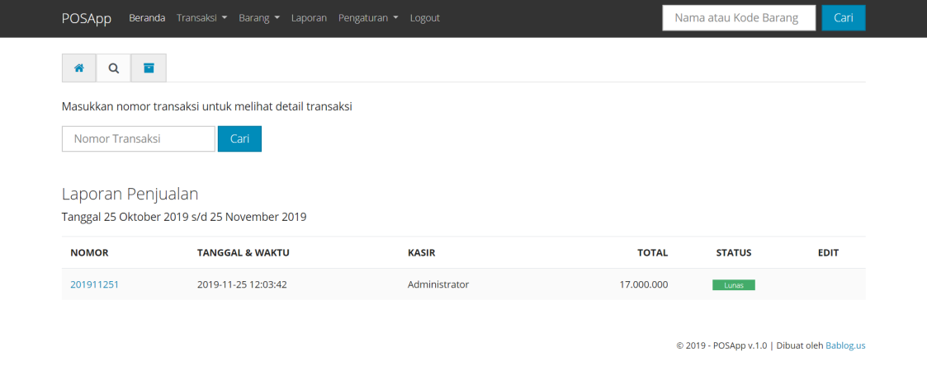

* 1. Anda dapat melihat laporan penjualan berdasarkan rentangan waktu tertentu

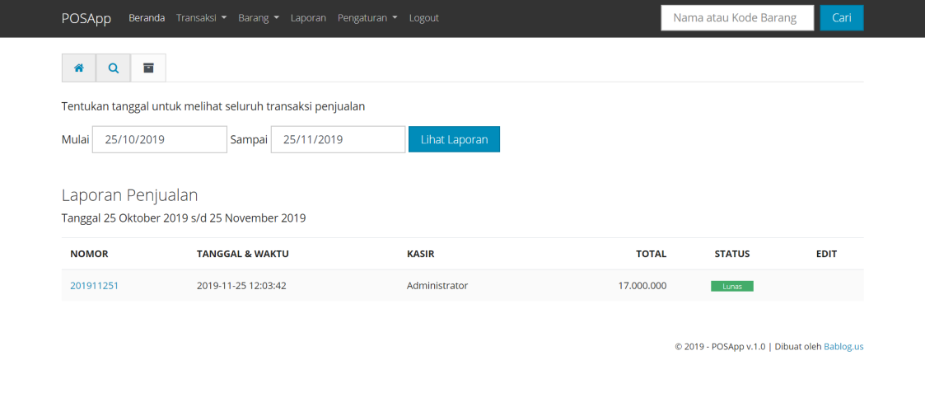

1. Fungsi Mencari Barang
   1. Lakukan login terlebih dahulu
   2. Ketik nama atau kode barang pada form pencarian kemudian klik cari

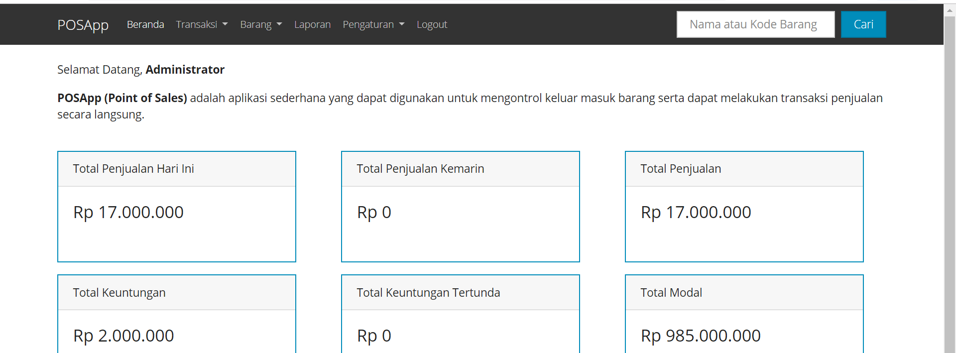

* 1. Sistem menampilkan hasil pencarian berdasarkan nama atau kode barang yang dimasukkan

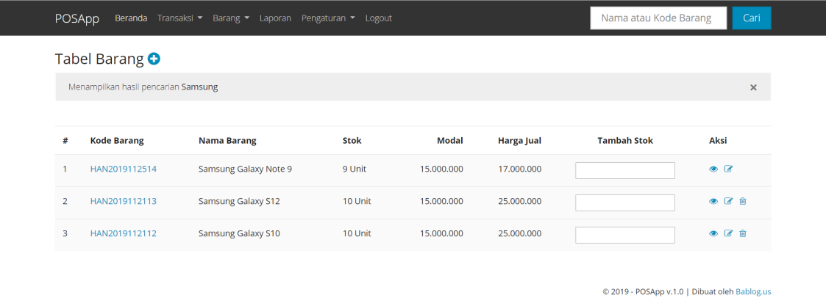

1. Fungsi Melakukan Back Up Data
   1. Lakukan login terlebih dahulu dengan akun admin
   2. Akses menu Pengaturan -> Bersihkan

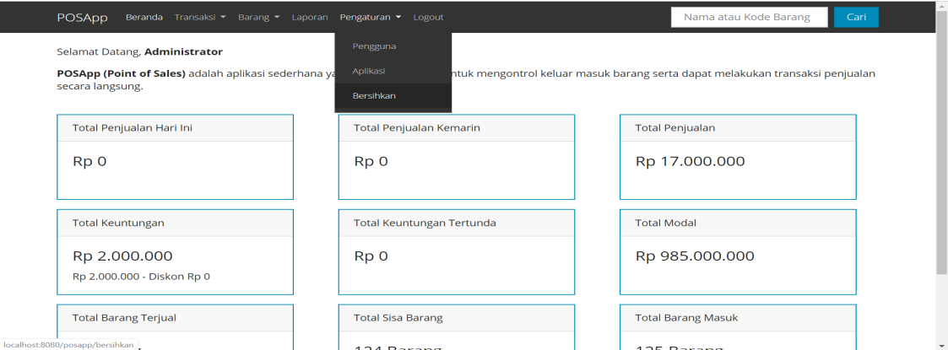

* 1. Klik Backup Database dan sistem melakukan pengunduhan berkas dalam format sql.

